**Федеральное государственное образовательное бюджетное учреждение высшего образования**

**ФИНАНСОВЫЙ УНИВЕРСИТЕТ ПРИ ПРАВИТЕЛЬСТВЕ**

**РОССИЙСКОЙ ФЕДЕРАЦИИ**

**(Финансовый университет)**

№ протокола УТВЕРЖДАЮ

защиты__________ проректор по научной работе

канд. экон. наук, доцент

_______________С.П. Солянникова

«_____» ________________ 202__ г.

**ОТЧЕТ**

**О НАУЧНО - ИССЛЕДОВАТЕЛЬСКОЙ РАБОТЕ**

**в рамках ВТСК – № 289**

**на тему: «****Использование искусственного интеллекта для автоматизации обработки цифровых и бумажных документов для бизнеса и госструктур»**

Руководитель НИР:

к.э.н., доцент

кафедры бизнес-информатики ФИТиАБД Зубов Я.О.

Москва 2025 г.

# **СПИСОК ИСПОЛНИТЕЛЕЙ**

|  |  |  |
| --- | --- | --- |
| Руководитель НИР:  к.э.н., доцент  Кафедры бизнес-информатики Факультета информационных технологий и анализа больших данных | , 24.03.2025г.  (подпись, дата) | ФИО    Зубов Ярослав Олегович |
| Исполнители: | | |
| Студент Факультета информационных технологий и анализа больший данных,  уч. гр. ТЦБМ22-2 | , 24.03.2025г.  (подпись, дата) | Аргунов Андрей Александрович  (Раздел 4) |
| Студент Факультета информационных технологий и анализа больший данных,  уч. гр. БИ23-1 | , 24.03.2025г.  (подпись, дата) | Бурая Арина Игоревна  (Раздел 1, пункт 1.1 введение) |
| Студент Факультета информационных технологий и анализа больший данных,  уч. гр. БИ23-1 | , 24.03.2025г.  (подпись, дата) | Криворотова Ирина Евгеньевна  (Раздел 2, пункт 2.2, заключение) |
| Студент Факультета информационных технологий и анализа больший данных,  уч. гр. ТЦБМ22-2 | ­­­­­­­­­­­, 24.03.2025г.  (подпись, дата) | Роньшина Мария Юрьевна  (Раздел 3, пункт 3.1) |
| Студент Факультета информационных технологий и анализа больший данных,  уч. гр. БИ23-1 | , 24.03.2025г.  (подпись, дата) | Святская Полина Юрьевна  (Раздел 1, пункт 1.2, 1.3) |
| Студент Факультета информационных технологий и анализа больший данных,  уч. гр. ТЦБМ22-2 | , 24.03.2025г.  (подпись, дата) | Семенов Данила Андреевич  (Раздел 4) |
| Студент Факультета информационных технологий и анализа больший данных,  уч. гр. ТЦБМ22-2 | , 24.03.2025г.  (подпись, дата) | Спирина Татьяна Сергеевна  (Раздела 3, пункт 3.2) |
| Студент Факультета информационных технологий и анализа больший данных,  уч. гр. БИ23-1 | , 24.03.2025г.  (подпись, дата) | Степанян Марианна Бениковна  (Раздел 2, пункт 2.1, 2.2) |
| Студент Факультета информационных технологий и анализа больший данных,  уч. гр. ТЦБМ22-2 | , 24.03.2025г.  (подпись, дата) | Цветков Данил Дмитриевич  (Раздел 4) |
| Студент Факультета информационных технологий и анализа больший данных,  уч. гр. ТЦБМ22-2 | , 24.03.2025г.  (подпись, дата) | Шалейко Алексей Андреевич  (Раздел 5, пункт 5.1) |
| Студент Факультета информационных технологий и анализа больший данных,  уч. гр. ТЦБМ22-2 | , 24.03.2025г.  (подпись, дата) | Шарашкин Борис Александрович  (Раздел 5, пункт 5.2) |

# **РЕФЕРАТ**

Отчёт 48 стр., 9 рис., 0 табл., 25 источн., 3 прил.

НАЗВАНИЕ ТЕМЫ: Использование искусственного интеллекта для автоматизации обработки цифровых и бумажных документов для бизнеса и госструктур

Ключевые слова: Искусственный интеллект, автоматизация, обработка документов, машинное обучение, OCR, NLP, IDP, цифровая трансформация, финансовый сектор, юридический сектор, электронный документооборот.

Объектом исследования являются методы и технологии использования искусственного интеллекта (ИИ) для автоматизации обработки цифровых и бумажных документов в бизнесе и государственных структурах.

**Цель работы** – исследовать возможности и перспективы применения ИИ для оптимизации работы с документами, выявить основные технологии и их влияние на эффективность бизнес-процессов.

В процессе работы **проводились** - Анализ существующих технологий автоматизации обработки документов с помощью ИИ.

* Исследование применения ИИ в финансовом и юридическом секторах.
* Оценка преимуществ и недостатков внедрения ИИ в документооборот.
* Рассмотрение проблем и вызовов, связанных с использованием ИИ для обработки документов.
* Разработка рекомендаций по расширению и совершенствованию применения ИИ.

**В результате исследования** выявлено, что применение ИИ в обработке документов значительно повышает скорость обработки информации, снижает ошибки, связанные с человеческим фактором, и повышает точность анализа данных. Внедрение технологий OCR, NLP и IDP позволяет автоматизировать рутинные процессы, снижая затраты и повышая производительность.

**Основные** конструктивные (технологические и технико-эксплуатационные) **характеристики**:

* **OCR (оптическое распознавание символов):** используется для преобразования бумажных документов в цифровой формат.
* **NLP (обработка естественного языка):** применяется для анализа и понимания текстов, автоматической классификации и извлечения ключевой информации.
* **IDP (интеллектуальная обработка документов):** объединяет машинное обучение и ИИ для распознавания и анализа документов различных форматов.

**Степень внедрения** – ИИ-технологии уже активно используются в финансовом и юридическом секторах, а также в государственных структурах. Однако их применение требует дальнейшего развития и адаптации к специфике разных отраслей.

**Рекомендации по внедрению** ИИ-технологии уже активно используются в финансовом и юридическом секторах, а также в государственных структурах. Однако их применение требует дальнейшего развития и адаптации к специфике разных отраслей.

**Область применения** ИИ может применяться в финансовых учреждениях (банки, страховые компании), юридических фирмах, государственных органах, логистике, медицине, образовании и других сферах, где требуется обработка большого количества документов.

Экономическая **эффективность** ИИ может применяться в финансовых учреждениях (банки, страховые компании), юридических фирмах, государственных органах, логистике, медицине, образовании и других сферах, где требуется обработка большого количества документов.

Прогнозные **предположения о развитии** объекта исследования: ожидается дальнейшее развитие технологий ИИ, включая улучшение алгоритмов обработки документов, расширение интеграции с другими цифровыми системами (ERP, CRM), а также внедрение блокчейн-технологий для повышения безопасности данных

СОДЕРЖАНИЕ

СПИСОК ИСПОЛНИТЕЛЕЙ 2

РЕФЕРАТ 3

введение 8

1. ТЕОРЕТИЧЕСКИЕ ОСНОВЫ ПРИМЕНЕНИЯ ИИ В ПРОЦЕССЕ АВТОМАТИЗАЦИИ ОБРАБОТКИ ДОКУМЕНТОВ 11

1.1. Понятие искусственного интеллекта и его основных технологий 11

1.2. Автоматизация обработки финансовых документов 13

1.3. Применение ИИ в юридическом секторе 14

2. СОВРЕМЕННЫЕ УСЛОВИЯ ИСПОЛЬЗОВАНИЯ ИИ В ОБРАБОТКЕ ДОКУМЕНТОВ 19

2.1. Технологии ИИ в обработке документов в юридической сфере 19

2.2. Современные условия использования ИИ в обработке документов в финансовой сфере 24

3. ОБЩИЙ УРОВЕНЬ ОРГАНИЗАЦИИ СИСТЕМЫ ИСПОЛЬЗОВАНИЯ ИИ 31

3.1. Уровень организации использования ИИ в финансовых организациях 31

3.2. Уровень организации использования ИИ в юридических организациях 33

4. ОСНОВНЫЕ ПРОБЛЕМЫ В ПРИМЕНЕНИИ ИИ ДЛЯ ОБРАБОТКИ ДОКУМЕНТОВ 37

5. РЕКОМЕНДАЦИИ ПО РАСШИРЕНИЮ И СОВЕРШЕНСТВОВАНИЮ ИСПОЛЬЗОВАНИЯ ИИ ДЛЯ АВТОМАТИЗАЦИИ ОБРАБОТКИ ДОКУМЕНТОВ 39

5.1. Рекомендации для финансовой обработки документов 39

5.2. Рекомендации для юридической обработки документов: 40

ЗАКЛЮЧЕНИЕ 41

СПИСОК ИСПОЛЬЗУЕМЫХ ИСТОЧНИКОВ 42

**ОПРЕДЕЛЕНИЯ**

ИИ – искусственный интеллект

NLP (Natural Language Processing) – обработку естественного языка

IDP – Интеллектуальная обработка документов

ML (Machine Learning) – машинное обучения

NER (Named Entity Recognition) – распознавание именованных сущностей

OCR – оптическое распознавание символов

ERP (Enterprise Resource Planning)

CRM (Customer Relationship Management)

GDPR **(**General Data Protection Regulation) – Общий регламент по защите данных (ОРЗД)

PCI DSS (Payment Card Industry Data Security Standard) – Стандарт безопасности данных индустрии платежных карт

Датасет (Dataset) – набор данных

ЭДО – электронный документооборот

СЭД – система электронного документооборота

Блокчейн (Blockchain)– цепочка блоков

# **введение**

В современном мире, где объемы информации растут с невероятной скоростью, а требования к точности и скорости обработки данных становятся все более строгими, искусственный интеллект становится ключевым инструментом для автоматизации процессов, связанных с обработкой документов. Способность ИИ имитировать когнитивные функции человека, такие как обучение, анализ и принятие решений, открывает новые горизонты для оптимизации рутинных задач, которые ранее требовали значительных временных и человеческих ресурсов. Особенно это актуально в финансовой и юридической сферах, где точность и своевременность обработки документов напрямую влияют на эффективность бизнеса и соблюдение нормативных требований.

В соответствии с законодательством Российской Федерации, искусственным интеллектом называется определенная совокупность технологических решений, которые способны исполнять некоторые функции человека, например, как способность к самостоятельному обучению и потенциальному принятию решений без определенных заранее ограничений. Сегодня эти технологии уже активно применяются для автоматизации обработки документов, что значительно упрощает и ускоряет работу с большими объемами данных. Например, системы на основе компьютерного зрения могут автоматически распознавать и классифицировать сканированные документы, а алгоритмы машинного обучения - выявлять закономерности в данных, улучшая прогнозирование и автоматизируя рутинные операции.

Автоматизация обработки документов с помощью ИИ – это не просто технологический прогресс, это фундаментальное изменение подхода к управлению информацией. Классические методы, опирающиеся на ручной ввод данных и стандартные программы, оказываются несостоятельными, с четом постоянно увеличивающихся требований к быстроте и точности. Ошибки в сфере финансов и юриспруденции при обработке документов могут привести к достаточно серьезным последствиям, внедрение ИИ становится не просто преимуществом, а необходимостью. ИИ позволяет не только ускорить процессы, но и минимизировать риски, связанные с человеческим фактором, обеспечивая при этом соблюдение строгих нормативных стандартов.

Одним из ключевых преимуществ ИИ является его способность работать круглосуточно, без перерывов, что значительно повышает общую эффективность бизнес-процессов. Кроме того, ИИ-системы способны адаптироваться к изменениям в бизнес-процессах, что делает их особенно ценными для компаний, работающих в условиях быстро меняющейся рыночной среды. Например, в финансовой сфере ИИ может автоматически извлекать данные из счетов-фактур, формировать отчеты и анализировать транзакции, выявляя подозрительные операции и помогая в борьбе с мошенничеством. В юридической практике ИИ ускоряет обработку контрактов, судебных решений и нормативных актов, снижая вероятность ошибок и увеличивая положительный эффект от юридической работы.

Следует отметить, что использование ИИ в процессах обработки документов имеет определенные сложности. Конфиденциальность данных, моральные аспекты применения определенных технологий и технологические ограничения требуют тщательного рассмотрения. Например, юридические документы часто содержат сложные формулировки, которые могут быть неправильно интерпретированы ИИ, а обработка конфиденциальной информации требует соблюдения строгих мер безопасности. Кроме того, эффективность ИИ-систем напрямую зависит от качества данных, используемых для их обучения, что подчеркивает важность грамотного управления данными.

В условиях цифровой трансформации роль ИИ в обработке документов будет только возрастать. Развитие технологий машинного обучения, обработки естественного языка (NLP) и компьютерного зрения открывает новые возможности для автоматизации и повышения эффективности. Однако успешное внедрение ИИ требует комплексного подхода, включающего не только технические, но и организационные, а также правовые аспекты.

В данной работе рассматриваются теоретические основы применения искусственного интеллекта для процесса автоматизации работы с документами и текущие возможности применения ИИ в финансовой и юридической сферах.

1. **ТЕОРЕТИЧЕСКИЕ ОСНОВЫ ПРИМЕНЕНИЯ ИИ В ПРОЦЕССЕ АВТОМАТИЗАЦИИ ОБРАБОТКИ ДОКУМЕНТОВ**
   1. **Понятие искусственного интеллекта и его основных технологий**

Согласно ФЗ Российской Федерации, искусственный интеллект – это комплекс технологических решений, позволяющий имитировать когнитивные функции человека (включая самообучение и поиск решений без заранее заданного алгоритма) и получать при выполнении конкретных задач результаты, сопоставимые, как минимум, с результатами интеллектуальной деятельности человека. Комплекс включает:

* информационно-коммуникационную инфраструктуру (включая информационные системы, информационно-телекоммуникационные сети и иные технические средства обработки информации);
* программное обеспечение (в том числе использующее методы машинного обучения);
* процессы и сервисы по обработке данных и поиску решений.

Технологии искусственного интеллекта включают:

* компьютерное зрение;
* обработку естественного языка (NLP);
* распознавание и синтез речи;
* интеллектуальную поддержку принятия решений;
* перспективные методы искусственного интеллекта.

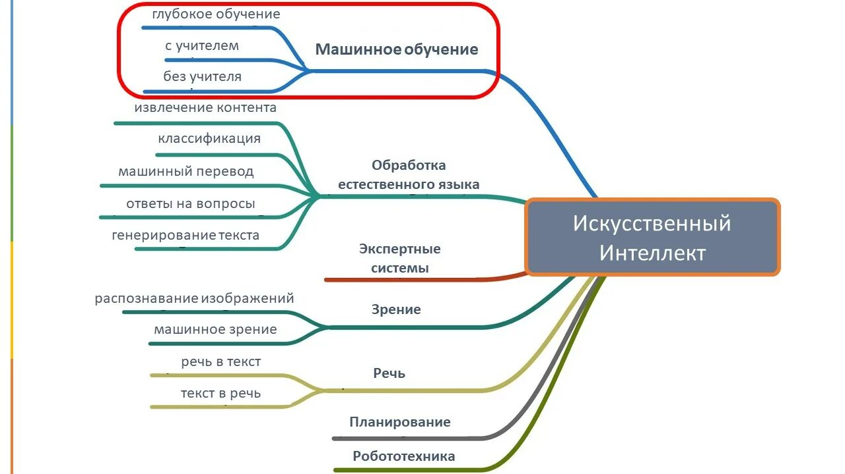

*Рисунок 1 – Структура ИИ*

Данные технологии широко используются для автоматизации обработки документов, делая работу с большими объемами информации гораздо быстрее и проще. Например, системы, использующие компьютерное зрение, могут автоматически распознавать и классифицировать сканированные документы, а алгоритмы машинного обучения — выявлять закономерности в данных, помогая улучшить прогнозирование и автоматизацию рутинных операций.

Благодаря использованию ИИ компании могут:

* ускорить обработку документов, сокращая время выполнения задач;
* повысить точность выполнения операций за счет снижения человеческого фактора;
* минимизировать затраты на рутинные процессы, оптимизируя работу персонала;
* улучшить контроль качества работы с документами благодаря автоматическим системам проверки.

Такие системы работают круглосуточно, что повышает общую эффективность бизнес-процессов и позволяет сосредоточить внимание сотрудников на более сложных задачах. Кроме того, ИИ-системы способны адаптироваться к изменениям в бизнес-процессах, что делает их особенно полезными для компаний, работающих в быстро меняющихся рыночных условиях.

Финансовый и юридический сектора предъявляют особые требования к обработке документов из-за строгих нормативных стандартов и необходимости обеспечения безопасности данных. В финансовой сфере документы часто содержат числовые данные, отчеты и финансовые прогнозы. ИИ может автоматически извлекать данные из счетов-фактур, формировать отчеты и проводить анализ транзакций, выявляя подозрительные операции и помогая в борьбе с мошенничеством.

ИИ-технологии также позволяют автоматизировать такие процессы, как расчёт налогов, подготовка отчетов для государственных органов и контроль за соблюдением финансовых норм. В юридической практике обработка документов включает работу с контрактами, судебными решениями и нормативными актами.

* 1. **Автоматизация обработки финансовых документов**

Финансовые учреждения ежедневно сталкиваются с большим объемом документов. Традиционная ручная обработка этих документов требует значительных временных и человеческих ресурсов и подвержена риску ошибок. Использование технологий ИИ дает возможность автоматизировать эти процессы. На протяжении многих лет банковская сфера была одним из лидеров в области внедрения инноваций. В 1960-х годах появились первые банкоматы, в 1970-х – системы электронных платежей с использованием банковских карт. В начале 2000-х годов получил широкое распространение онлайн-банкинг, а спустя всего десять лет стало возможным выполнять любые транзакции в режиме реального времени через мобильные приложения.

Интеллектуальная обработка документов (IDP) – технология, которая объединяет подходы машинного обучения и ИИ для автоматического извлечения, анализа и классификации данных из документов различных форматов. Как отмечают эксперты Amazon Web Services (AWS), IDP позволяет автоматизировать процесс ввода данных, полученных из бумажных документов или их цифровых изображений, и интегрировать их в существующие бизнес-процессы.

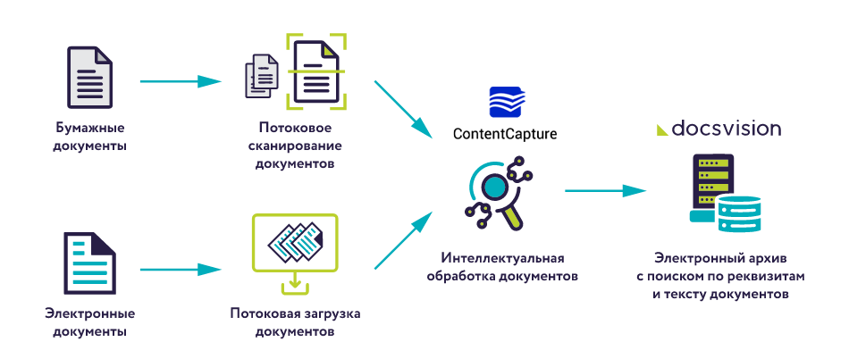

*Рисунок 2 – Как работает IDP*

Примеры применения IDP в финансовом секторе:

* Автоматическое распознавание и классификация документов: ИИ-системы способны идентифицировать тип документа и направлять его в соответствующий отдел для дальнейшей обработки.
* Извлечение ключевой информации: алгоритмы ИИ могут выделять важные данные, такие как суммы, даты, реквизиты контрагентов, и автоматически заносить их в учетные системы.
* Проверка соответствия и валидация данных: ИИ может сопоставлять информацию из документов с данными в системе, выявляя несоответствия и потенциальные ошибки.

Внедрение таких технологий позволяет финансовым учреждениям ускорить обработку документов, снизить операционные расходы и повысить точность данных, что помогает организациям адаптироваться к современным требованиям рынка и обеспечивать высокий уровень обслуживания клиентов.

* 1. **Применение ИИ в юридическом секторе**

Юридический сектор традиционно ассоциируется с большим объемом документооборота, который требует тщательного анализа и обработки. В условиях растущей сложности законодательства, увеличения числа судебных разбирательств, а также возрастания требований к качеству юридических услуг, юридические фирмы и государственные органы сталкиваются с необходимостью оптимизации своих процессов. Прогресс в области искусственного интеллекта открывает перед юридической профессией новые возможности, способствуя автоматизации рутинных операций, повышению точности юридических заключений и снижению операционных затрат.

Одним из ключевых направлений применения ИИ в юридической практике является автоматизация обработки документов. Юридические документы, такие как договоры, исковые заявления, нормативные акты и судебные решения, имеют сложную структуру, требующую детального анализа. Традиционные методы их обработки характеризуются высокой трудоемкостью и риском ошибок из-за человеческого фактора. Применение ИИ позволяет значительно ускорить эти процессы, минимизируя ошибки и повышая эффективность работы.

Основные преимущества автоматизации обработки документов с помощью ИИ:

* ускорение процессов анализа и обработки;
* снижение вероятности ошибок;
* повышение эффективности работы юристов.

Системы, основанные на технологиях обработки естественного языка, позволяют автоматизировать анализ договоров, выделяя ключевые положения, такие как сроки исполнения, обязательства сторон, штрафные санкции, и сравнивать их с внутренними стандартами компании.

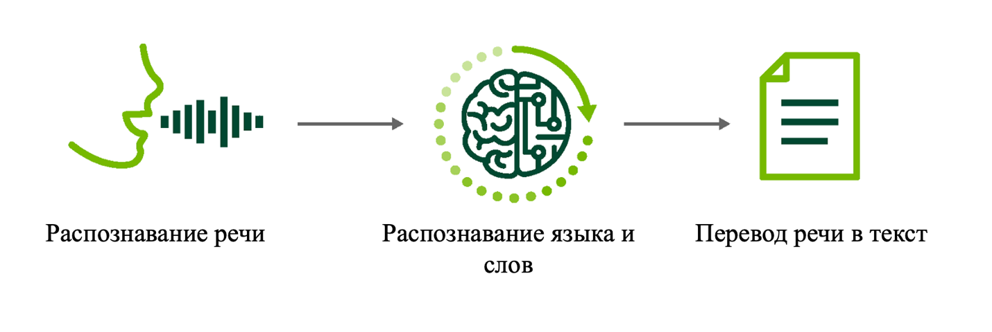

*Рисунок 3 – Как работает NLP*

Особое внимание стоит уделить использованию ИИ в обработке исковых заявлений. Эти документы требуют тщательной структурной проверки и анализа фактических данных, правовых оснований и требований истцов. В судах, где ежедневно обрабатываются сотни исков, ИИ-системы могут автоматически анализировать заявления, что ускоряет процесс рассмотрения дел и снижает нагрузку на судейский корпус.

ИИ также активно применяется для анализа нормативных актов. Юридические фирмы и государственные учреждения постоянно сталкиваются с необходимостью следить за изменениями в законодательстве, что требует времени и ресурсов.

Примеры применения ИИ при анализе нормативных актов:

* мониторинг изменений в законодательстве;
* выявление ключевых положений;
* оценка влияния изменений на деятельность компании.

Системы, такие как ROSS Intelligence, способны анализировать массивы нормативных документов, выявлять изменения и оценивать их влияние на деятельность компании или организации. Следовательно, юристы могут быстро адаптироваться к изменениям в законодательстве и минимизировать возможные риски, связанные с несоответствием правовым нормам.

Еще одним значительным вкладом ИИ в юридическую практику является возможность быстрого и точного анализа правовых прецедентов. Поиск судебных решений и прецедентов традиционно является трудоемким процессом, который требует значительных временных затрат на обработку и анализ большого объема информации.

Преимущества анализа правовых прецедентов с использованием ИИ:

* ускорение поиска релевантных решений;
* повышение точности анализа;
* автоматическое выделение ключевых аргументов.

ИИ-платформы позволяют ускорить этот процесс, используя алгоритмы машинного обучения для анализа текстов судебных решений. Эти системы не только выделяют ключевые аргументы и правовые позиции, но и предоставляют юристам возможность искать прецеденты, вводя лишь несколько ключевых слов или фраз.

ИИ также используется для прогнозирования исходов судебных дел. Системы анализируют исторические данные о судебных решениях и на их основе прогнозируют вероятные исходы аналогичных дел. Такой подход помогает юристам разрабатывать более эффективные стратегии и лучше оценивать риски.

Возможности ИИ при прогнозировании исходов дел:

* анализ исторических данных;
* оценка вероятности различных исходов;
* разработка стратегий на основе полученных прогнозов.

Преимущества использования ИИ в юридическом секторе очевидны. Автоматизация рутинных задач позволяет существенно снизить затраты, связанные с обработкой юридической документации, повысить точность работы и улучшить качество предоставляемых юридических услуг. Однако внедрение ИИ также сопровождается определенными вызовами.

Основные вызовы внедрения ИИ:

* обеспечение конфиденциальности данных;
* этические аспекты применения технологий;
* технологические ограничения.

В заключение следует отметить, что использование искусственного интеллекта для обработки и выполнения юридических операций, открывает новые перспективы для автоматизации процессов и повышения эффективности работы юристов. Однако для успешного использования ИИ необходимо учитывать вызовы, связанные с конфиденциальностью данных, этическими аспектами и технологическими ограничениями. В будущем развитие ИИ в юридической практике может привести к созданию более прозрачной, эффективной и доступной правовой системы, способной решать современные вызовы и удовлетворять потребности общества.

1. **СОВРЕМЕННЫЕ УСЛОВИЯ ИСПОЛЬЗОВАНИЯ ИИ В ОБРАБОТКЕ ДОКУМЕНТОВ**

В современном мире обработка документов становится все более сложной задачей из-за растущего объема информации и высоких требований к точности и скорости выполнения задач. В таких условиях традиционные методы работы с документами, такие как ручной ввод данных или их обработка с помощью стандартных программ, уже не справляются с нагрузками. Это особенно актуально для юридической и финансовой сфер, где точность и соблюдение нормативных требований имеют критическое значение.

Далее будут рассмотрены современные условия использования ИИ для обработки документов в юридической и финансовой сферах.

* 1. **Технологии ИИ в обработке документов в юридической сфере**

Одним из ключевых направлений применения искусственного интеллекта в юридической сфере является автоматизация обработки документов. Она включает в себя извлечение данных и классификацию документов.

Извлечение данных — одна из важнейших функций искусственного интеллекта в юридическом секторе. С помощью технологий обработки естественного языка (Natural Language Processing, NLP) ИИ способен автоматически анализировать тексты юридических документов и выделять из них ключевую информацию.

Для извлечения данных ИИ использует такие технологии, как обработка естественного языка NLP, машинное обучение (ML) и распознавание именованных сущностей (NER). NLP позволяет ИИ понимать структуру и смысл текста, выделяя ключевые слова, фразы и контекст. Машинное обучение помогает ИИ улучшать точность извлечения информации, обучаясь на больших объемах данных. NER, в свою очередь, позволяет идентифицировать и классифицировать ключевые элементы текста, такие как имена, даты, суммы и юридические термины.

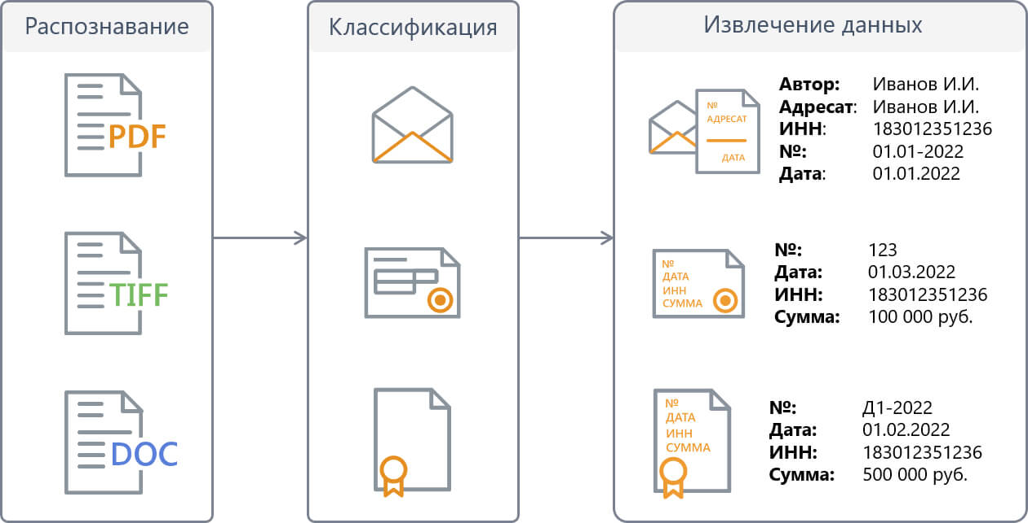

*Рисунок 4 – Обработка документов встроенным интеллектом*

Преимущества извлечения данных с помощью ИИ очевидны. Во-первых, ИИ обрабатывает документы в сотни раз быстрее, чем человек. Анализ контракта, который занимает у юриста несколько часов, ИИ может выполнить за несколько минут. Во-вторых, ИИ минимизирует ошибки, связанные с человеческим фактором. В-третьих, ИИ способен обрабатывать огромные объемы документов одновременно, что особенно полезно для крупных юридических фирм.

Однако у этой технологии есть и свои ограничения. Юридические документы часто содержат сложные формулировки, которые могут быть неправильно интерпретированы ИИ. Также важно учитывать вопросы конфиденциальности, так как обработка конфиденциальных данных требует соблюдения строгих мер безопасности.

Среди популярных инструментов для извлечения данных можно выделить платформы Kira Systems и Luminance. Эти решения позволяют автоматически анализировать контракты, судебные решения и другие юридические документы, значительно упрощая работу юристов.

Классификация документов — это еще одна важная функция ИИ в юридическом секторе. ИИ автоматически сортирует документы по типам, таким как договоры, судебные решения, нормативные акты, и по тематикам, например, трудовое право, налоговое право, корпоративное право. Это значительно упрощает организацию документов, их хранение и поиск, что особенно важно для юридических фирм, работающих с большими объемами данных.

У данного метода есть ряд преимуществ: улучшение и ускорение поиска, минимизация ошибок при классификации документов.

Тем не менее, эта функция так же имеет ряд ограничений, которые необходимо учитывать при её использовании. Если документ содержит смешанную тематику или сложные формулировки, ИИ может ошибиться при классификации. Кроме того, для эффективной работы ИИ требуется обучение на больших объемах данных, что может быть затратным по времени и ресурсам.

Еще одной важной областью применения ИИ в юридической сфере является ускорение юридических процессов, включающей в себя: анализ контрактов, подготовку документов и проверку на соответствие.

ИИ способен анализировать сотни страниц контрактов за считанные минуты, выявляя потенциальные риски, несоответствия и упущения. Данная функция особенно полезна в сложных сделках, где объем документации может быть огромным. Это не только экономит время юристов, но и снижает вероятность ошибок, которые могут возникнуть при ручном анализе.

Еще одним важным направлением является автоматическая подготовка документов. В юридической сфере это особенно полезно для составления шаблонных документов, таких как договоры, исковые заявления, запросы и другие стандартные формы. Современные системы на основе ИИ способны не только создавать тексты, но и адаптировать их под конкретные условия, что значительно экономит время юристов. Например, платформа DocuSign.

Процесс генерации текстов с помощью ИИ начинается с использования шаблонов. Система анализирует существующие шаблоны документов и на их основе создает новые. Алгоритмы ИИ могут учитывать вводные данные, предоставленные пользователем. Если юрист вводит информацию о сторонах договора, предмете сделки и условиях, система автоматически генерирует текст документа с учетом этих данных.

Кроме того, ИИ активно используется для проверки документов на соответствие законодательным требованиям и внутренним политикам компании. Он может автоматически анализировать документы, выявляя пункты, которые не соответствуют действующему законодательству или внутренним стандартам организации.

ИИ активно использует технологии NLP и машинного обучения для перевода текстов с одного языка на другой с учетом юридической терминологии и контекста. Кроме перевода, ИИ способен анализировать содержание многоязычных документов, выделяя ключевые пункты, такие как условия договора и обязательства сторон. Эти функции позволяют юристам быстро оценить документ, даже если он составлен на языке, которым они не владеют. Однако ИИ может столкнуться с трудностями при переводе документов с редких языков или сложных юридических формулировок. Поэтому для обеспечения высокой точности перевода и анализа ИИ требует обучения на больших объемах данных, включая юридические тексты на разных языках.

Еще одним немаловажным направлением применения ИИ является улучшение поиска и доступа к информации, включающим в себя семантический поиск.

ИИ позволяет юристам быстро находить релевантные документы, прецеденты и законодательные акты в больших базах данных. Традиционные методы поиска, основанные на ключевых словах, часто оказываются недостаточно эффективными, так как требуют точного совпадения терминов и не учитывают контекст. В отличие от традиционного поиска, по ключевым словам, семантический поиск понимает смысл запроса и находит документы, которые соответствуют контексту, даже если в них не используются точные ключевые слова. Это достигается за счет анализа синонимов, связанных терминов и общего смысла текста.

Преимущества такого поиска заключаются в том, что он повышает точность поиска, так как ИИ учитывает контекст и смысл запроса, а не только ключевые слова. Кроме того, он позволяет находить документы, которые могли бы остаться незамеченными при традиционном поиске.

Тем не менее, у данного вида поиска есть и недостатки: ИИ может ошибиться при интерпретации сложных или многозначных запросов.

Нельзя не упомянуть также о выявлении ошибок с помощью ИИ.

Он способен автоматически анализировать документы и находить ошибки, такие как опечатки, несоответствия данных или нарушения формата. Например, если в договоре указана неправильная дата или сумма, ИИ выделит это как потенциальную ошибку. Это особенно полезно при работе с большими объемами документов, где вероятность человеческой ошибки значительно возрастает. Программное обеспечение, такое как LegalSifter, не только указывает на неточности, но и предлагает рекомендации по их исправлению, что помогает юристам избежать юридических проблем, связанных с некорректными данными.

Помимо всего вышеперечисленного, чтобы упростить процессы, связанные с обработкой документов в юридической сфере и повысить эффективность работы, команда Doczilla (Российская компания, которая предоставляет решения для автоматизации обработки и управления документами) разработала уникальное приложение, которое использует возможности искусственного интеллекта (ИИ). Это решение позволяет юристам быстрее и качественнее работать с текстами, автоматизируя рутинные задачи, такие как редактирование, перефразирование, анализ и составление юридических документов. С Doczilla AI можно использовать ИИ в качестве своего личного помощника и поручить ему часть своих задач.

Таким образом, ИИ становится незаменимым инструментом в юридической практике, предлагая решения для автоматизации, повышения точности и снижения затрат. Однако для успешного внедрения этих технологий необходимо учитывать их ограничения и обеспечивать постоянное обучение систем на актуальных данных.

* 1. **Современные условия использования ИИ в обработке документов в финансовой сфере**

В условиях современного цифрового общества финансовые организации сталкиваются с необходимостью обработки колоссальных объемов данных, что требует высокой скорости, точности и соответствия строгим нормативным требованиям. Искусственный интеллект (ИИ) становится ключевым инструментом для автоматизации и оптимизации процессов обработки документов, таких как счета, контракты, отчеты и кредитные заявки. Внедрение ИИ не только сокращает временные затраты на обработку данных, но и повышает точность, снижает операционные издержки и улучшает качество обслуживания клиентов. Дальше рассматриваются современные условия применения ИИ в финансовой сфере, основные технологии, используемые для обработки документов, а также вызовы, связанные с их внедрением.

Одной из ключевых задач ИИ в финансовой сфере является автоматизация рутинных операций, связанных с обработкой документов. Банки и страховые компании ежедневно сталкиваются с необходимостью обработки тысяч счетов, накладных, кредитных заявок и договоров. Ручная обработка таких документов не только занимает значительное время, но и сопряжена с высоким риском ошибок, обусловленных человеческим фактором. Внедрение ИИ позволяет автоматизировать эти процессы за счет использования технологий оптического распознавания символов (OCR) и обработки естественного языка (NLP).

Изображение выглядит как текст, снимок экрана, диаграмма, Параллельный

Контент, сгенерированный ИИ, может содержать ошибки.

*Рисунок 5 – Технология OCR на основе компьютерного зрения, извлекающая данные из налоговой накладной*

Технология OCR применяется для извлечения текстовой информации из сканированных документов, PDF-файлов и изображений. Это особенно актуально при работе с историческими данными или документами, которые изначально не были созданы в цифровом формате. NLP, в свою очередь, позволяет анализировать текстовые данные, извлекать ключевые метрики (например, суммы, даты, условия договоров) и классифицировать документы по типам. Например, ИИ может автоматически обрабатывать кредитные заявки, извлекая информацию о заемщике, анализируя его кредитную историю и принимая решение о выдаче кредита. Это значительно ускоряет процесс обработки заявок и снижает нагрузку на сотрудников.

Человеческий фактор остается одной из основных причин ошибок при обработке документов. Опечатки, неправильное толкование данных или усталость сотрудников могут привести к серьезным последствиям, особенно в финансовой сфере, где точность имеет критическое значение. ИИ минимизирует эти риски, обеспечивая высокую точность обработки данных. Алгоритмы ИИ способны анализировать документы на наличие аномалий или несоответствий. Например, если в счете указана неверная сумма или отсутствует необходимая информация, система автоматически уведомит об этом сотрудников. Кроме того, машинное обучение позволяет ИИ постоянно улучшать свои алгоритмы, обучаясь на новых данных и снижая количество ошибок с течением времени. Это особенно важно при работе с финансовыми отчетами, где даже незначительная ошибка может привести к значительным убыткам или проблемам с регуляторами.

Одним из ключевых преимуществ ИИ является его способность интегрироваться с существующими системами управления, такими как ERP (Enterprise Resource Planning) и CRM (Customer Relationship Management). Это позволяет финансовым организациям автоматизировать не только обработку документов, но и связанные с ней процессы. Например, после обработки счета-фактуры ИИ может автоматически передать данные в бухгалтерскую систему, обновить базу данных и уведомить ответственных сотрудников. При обработке кредитных заявок искусственный интеллект может быть интегрирован с CRM-системами, что позволяет предлагать клиентам индивидуальные решения на основе их персональных данных. Подобная интеграция формирует единую экосистему, где информация свободно передается между различными подразделениями, что способствует повышению общей эффективности бизнес-процессов.

Еще одним ярким примером применения ИИ в финансовой сфере являются робо-советники - онлайн-платформы, использующие технологии искусственного интеллекта для автоматизации управления инвестициями. Эти системы помогают компаниям анализировать рыночные данные, более подробно оценивать предпочтения клиентов и уровень их риска. Позже, результаты этих исследований используются чтобы предлагать персонализированные инвестиционные рекомендации клиентам, а также упростить процесс управления портфелями активов. Среди известных зарубежных платформ можно выделить Betterment и Wealthfront. Известными российскими решениями можно назвать - «Финансовый Автопилот» от Finex и «Финансовый помощник» от Сбера. Если рассматривать эти решения чуть подробнее, то Betterment, например, управляет активами на сумму свыше 25 миллиардов долларов, применяя алгоритмы ИИ для формирования и управления диверсифицированными инвестиционными портфелями. Wealthfront, в свою очередь, предлагает автоматизированные услуги по управлению капиталом, включая оптимизацию налоговых обязательств. Кроме робо-консультантов, ИИ играет важную роль в алгоритмической торговле, где он анализирует огромные объемы данных в режиме реального времени, что позволяет совершать сделки за доли секунды и снижать транзакционные издержки. Примеры включают платформы Kensho Technologies и Two Sigma, а также российские решения, такие как Algo Capital и ALOR OpenAPI.

Изображение выглядит как текст, снимок экрана, Мобильный телефон, Операционная система

Контент, сгенерированный ИИ, может содержать ошибки.

*Рисунок 6 – Робо-советник Wealthfront с искусственным интеллектом автоматически управляет и оптимизирует инвестиции для долгосрочного финансового роста и планирования выхода на пенсию*

Финансовые организации часто работают с большими объемами неструктурированных данных, таких как электронные письма, PDF-документы, сканы и даже голосовые записи. ИИ позволяет анализировать эти данные, извлекая полезную информацию и преобразуя ее в структурированный формат. Например, ИИ может анализировать электронные письма клиентов, автоматически определяя их запросы и перенаправляя их в соответствующие отделы. В случае голосовых записей (например, звонков в колл-центр) ИИ может преобразовать речь в текст и извлечь ключевые данные для дальнейшей обработки. Это особенно полезно для банков и страховых компаний, которые ежедневно получают тысячи запросов от клиентов.

Несмотря на все преимущества, внедрение ИИ в обработку документов в финансовой сфере связано с рядом вызовов. Одним из основных является безопасность данных. Финансовые организации работают с конфиденциальной информацией, и утечка данных может привести к серьезным последствиям. Необходимо обеспечивать высокий уровень защиты данных при использовании ИИ. Кроме того, финансовый сектор строго регулируется, и ИИ-решения должны соответствовать таким стандартам, как GDPR или PCI DSS. Этичность использования ИИ также является важным аспектом. Алгоритмы ИИ должны быть прозрачными и не допускать дискриминации при принятии решений.

ИИ также активно используется в финансовых чат-ботах, которые предоставляют клиентам консультации, поддержку и информацию о счетах в режиме реального времени. Примеры включают Эрику от Bank of America, Eva от HDFC Bank и чат-боты от российских банков, таких как Альфа-Банк и ВТБ. Эти чат-боты стали более адаптивными и способны учитывать данные о пользователе для формирования персонализированных предложений. Помимо этого, ИИ активно используется для анализа кредитных рисков и оценки платежеспособности заемщиков. Например, компания ZestFinance применяет ИИ для изучения альтернативных источников данных, таких как активность пользователей в социальных сетях, что помогает сократить количество дефолтов по кредитам на 20-30%. В России Сбербанк полностью автоматизировал процесс принятия решений по выдаче кредитов физическим лицам, используя систему на основе ИИ под названием «Сбер.Кредитная Машина».

Изображение выглядит как текст, Мобильный телефон, снимок экрана, гаджет

Контент, сгенерированный ИИ, может содержать ошибки.

*Рисунок 7 – Виртуальный ассистент Bank of America AI Эрика, предоставляющий персонализированные обновления о ежемесячных расходах*

ИИ также помогает автоматизировать рутинные бухгалтерские задачи, такие как ввод данных и учет затрат. После получения необходимых сведений это помогает подготовить и сформировать финансовый отчёт. В качестве примера можно привести российскую компанию Directum. Она разработала экосистему «Цифровая бухгалтерия», которая использует ИИ для обработки и анализа первичных документов. Интегрированный сервис СБИС (Saby) автоматизирует ввод данных и проверку распознанной информации. Кроме того, нельзя не упомянуть, что помимо этого ИИ играет важную роль в повышении безопасности транзакций. Системы сконструированные на основе ИИ и готовые к его изменениям и улучшения, анализируют транзакции пользователей в режиме реального времени и выявляют подозрительную активность, чтобы предотвратить финансовое мошенничество. Примеры включают платформу FICO Falcon Fraud Manager и систему дроп-мониторинга Т-Банка.

Таким образом, искусственный интеллект уже сегодня играет важную роль в обработке документов в финансовой сфере. Он позволяет автоматизировать рутинные процессы, повысить точность обработки данных, интегрировать различные системы и анализировать неструктурированные данные. Однако успешное внедрение ИИ требует учета таких факторов, как безопасность данных, соответствие нормативным требованиям и этичность использования технологий. В будущем можно ожидать дальнейшего развития ИИ, что сделает его еще более мощным инструментом для финансовых организаций. ИИ не только упрощает работу с документами, но и открывает новые возможности для повышения эффективности и конкурентоспособности финансовых учреждений.

1. **ОБЩИЙ УРОВЕНЬ ОРГАНИЗАЦИИ СИСТЕМЫ ИСПОЛЬЗОВАНИЯ ИИ**

Современные тенденции цифровизации деятельности требуют внедрения технологий ИИ для автоматизации процессов документооборота. Использование ИИ способствует повышению эффективности работы с документами, минимизации рисков, снижению затрат и соблюдению нормативных требований.

Спрос на технологии искусственного интеллекта в России обусловлен несколькими факторами. Во-первых, высокотехнологичные компании используют ИИ для решения сложных научно-исследовательских и технологических задач, а также для внедрения новых продуктов. Во-вторых, с расширением круга решаемых задач ИИ-приложений (например, чат-ботов, виртуальных ассистентов, рекомендательных систем) такие технологии становятся более доступными и экономически выгодными даже для небольших предприятий.

Среди российских предпринимательских организаций наиболее распространенным методом ИИ является компьютерное видение — его используют 3,9% компаний для определения, классификации, анализа и генерации визуальных данных. При поддержке этих технологий Россия практически вдвое опережает страны ЕС.

В данном разделе мы провели анализ факторов, определяющий уровень зрелости интеграции технологий искусственного интеллекта в деятельность организаций.

* 1. **Уровень организации использования ИИ в финансовых организациях**

Финансовая деятельность является одной из наиболее продвинутых в плане интеграции искусственного интеллекта. Банки инвестиционные компании и финтех-стартапы активно применяют ИИ для оптимизации работы и повышения безопасности. Поэтому общий уровень организации является высоким.

Перед тем как перейти к факторам внедрения необходимо разобраться в целом как устроен бизнес-процесс в финансовом секторе (Рисунок 8). Сотрудники бэк-офиса занимаются обработкой входящих платежных документов, подготовкой платежных поручений, а также взаимодействуют с клиентскими счетами. Их работа частично трансформируется с внедрением ИИ, который автоматизирует анализ транзакций и проверку клиентов.

Кредитные специалисты занимаются анализом финансовых документов, оценивают кредитоспособность клиентов, проверяют их кредитную историю и принимают решения о выдаче кредита. Управление операционными рисками также входит в их обязанности.

Финансовые консультанты работают с анализом рыночных данных и разрабатывают инвестиционные стратегии, помогая клиентам и компании принимать обоснованные решения.

Менеджеры курируют процессы поиска и обучения персонала, а также ведут работу с архивированием документов, что становится более удобным с автоматизацией этих задач.

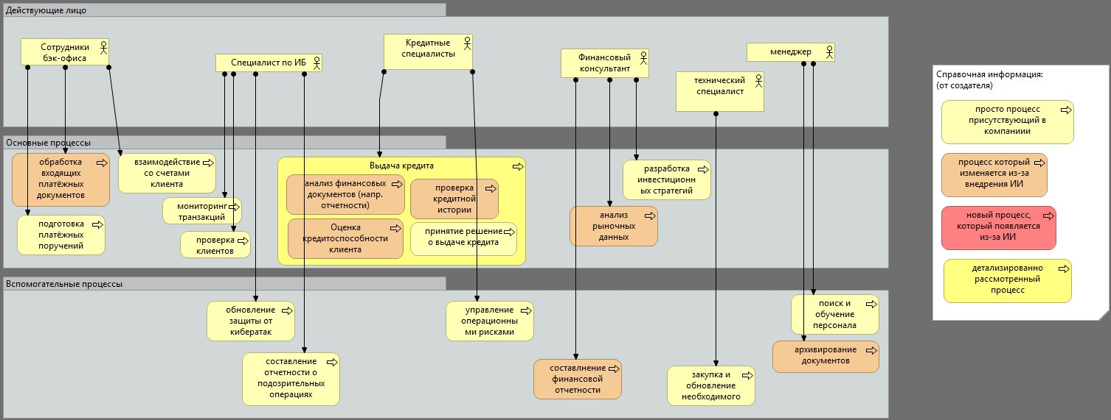

*Рисунок 8 – Верхнеуровневая модель бизнес слоя в финансовом секторе*

Основные направления использования:

* Кредитный скоринг и финансовый анализ: алгоритмы машинного обучения позволяют оценивать платежеспособность клиентов, анализируя их кредитную историю и финансовые привычки. Примером является российский Сбербанк, который использует ИИ для скоринга заемщиков, а также американский стартап ZestFinance, разрабатывающий альтернативные методы оценки кредитных рисков.
* Мониторинг транзакций и проверка клиентов: современные системы на основе ИИ анализируют транзакции в реальном времени и выявляют подозрительные операции. Такие технологии применяют, например, российский Тинькофф Банк и британская компания Featurespace, специализирующаяся на предотвращении финансового мошенничества.
* Оценка кредитоспособности клиента. ИИ автоматически анализирует документы, такие как бухгалтерская отчетность, используя алгоритмы машинного обучения для оценки кредитного риска.

Факторы, способствующие активному внедрению ИИ:

* Высокий уровень цифровизации банковских услуг.
* Жесткое регулирование, требующее использования продвинутых аналитических систем (например, мониторинга операций в соответствии с требованиями по борьбе с отмыванием денег).
* Конкуренция между финансовыми организациями, стимулирующая инновации.
* Несмотря на высокий уровень развития, существуют и вызовы, такие как риски кибербезопасности, ошибки алгоритмов и сложность регулирования автономных решений.
  1. **Уровень организации использования ИИ в юридических организациях**

Юридическая отрасль начала активнее внедрять технологии ИИ, но их распространение пока не столь масштабно, как в финансах. Это связано со спецификой отрасли, требующей экспертного суждения и индивидуального подхода к каждому делу.

Рассмотрим, как протекает процесс в юридическом секторе (Рисунок 9). Юристы занимаются анализом контрактов, выявляют законодательные риски и следят за изменениями нормативных актов. Также они составляют исковые документы, договоры и завещания. Их работа меняется с внедрением ИИ: часть рутинных задач, таких как анализ законодательных рисков и мониторинг нормативных изменений, автоматизируется, что ускоряет процесс.

Менеджеры занимаются анализом рынка юридических услуг и координацией процессов. Их задачи не так сильно изменяются под влиянием ИИ, но автоматизация юридической базы знаний упрощает их работу, обеспечивая быстрый доступ к актуальной информации.

IT-специалисты играют важную роль в обеспечении работы новых технологий: они внедряют и поддерживают ИИ, а также отвечают за безопасность данных. Благодаря их работе появляются новые процессы, такие как автоматическое обновление юридической базы.

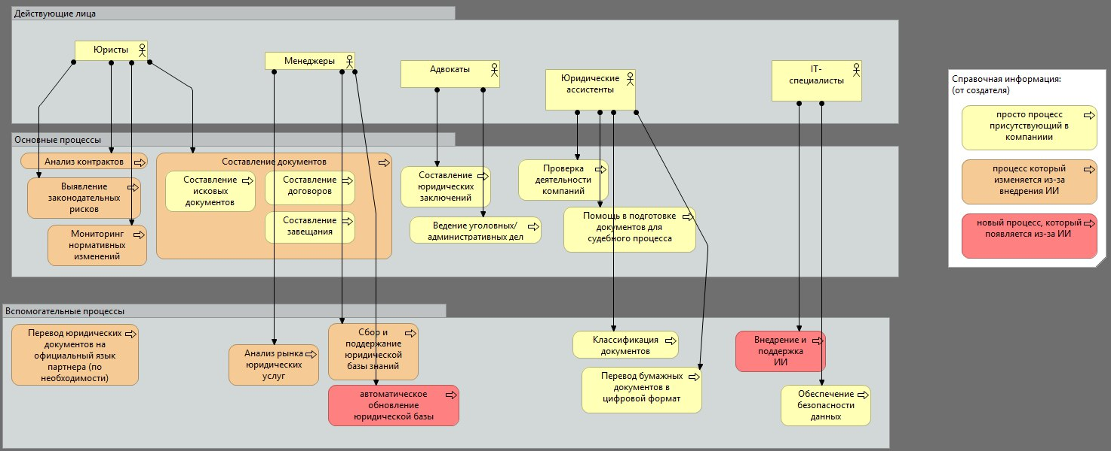

*Рисунок 9 – Верхнеуровневая модель бизнес-слоя в юридическом секторе*

Основные направления использования:

* Автоматизация анализа юридических документов. Алгоритмы помогают юристам обрабатывать большие объемы данных, выявлять важные положения в договорах и анализировать судебные решения. В России такие решения разрабатывает компания «КонсультантПлюс», а в США – стартап ROSS Intelligence, использующий ИИ для правового анализа.
* Автоматизация составления документов. Генерация исковых заявлений, договоров и завещаний на основе шаблонов и данных, проверка юридических формулировок на соответствие требованиям законодательства.
* Юридическая аналитика и исследование данных. Автоматический анализ рынка юридических услуг, оценка деятельности компаний на предмет соответствия законодательным требованиям.
* Поддержка судебных процессов. Автоматизированная подготовка документов для судов, классификация и цифровизация юридических документов. Использование ИИ для предсказания исходов судебных разбирательств на основе анализа исторических данных. В России в этом направлении работает стартап Casebook, а во Франции – Predictice.
* Перевод и локализация юридических документов. Автоматический перевод юридических текстов на официальный язык партнера при международных сделках.

Факторы, влияющие на уровень внедрения ИИ в юриспруденцию:

* Частые изменения в законодательстве, что усложняет автоматизацию процессов.
* Закрытость юридических данных в некоторых странах, затрудняющая обучение моделей.
* Этические вопросы и необходимость обеспечения прозрачности работы ИИ-алгоритмов.
* Несмотря на определенные ограничения, юридическая сфера постепенно внедряет ИИ, особенно в области автоматизации рутинных задач и анализа больших объемов правовой информации. Ожидается, что в ближайшие годы уровень цифровизации отрасли значительно возрастет.

1. **ОСНОВНЫЕ ПРОБЛЕМЫ В ПРИМЕНЕНИИ ИИ ДЛЯ ОБРАБОТКИ ДОКУМЕНТОВ**

Современные технологии искусственного интеллекта (ИИ) активно применяются для автоматизации процессов обработки документов в различных отраслях. Особенно востребованы такие решения в финансовой и юридической сферах, где необходимо работать с большим объемом данных, обеспечивать их точность, безопасность и соответствие нормативным требованиям. Однако внедрение ИИ в эти области сопровождается рядом сложностей, которые затрудняют его эффективное использование.

Во-первых, многие руководители считают, что специалисты справятся с задачей быстрее и эффективнее, нежели программа. Они убеждены, что искусственный интеллект чаще допускает ошибки и принимает неверные решения. Предлагаемые решения изначально считаются неверными, так как программа не способна анализировать ситуацию столь точно, как это делает человек. Тем не менее, стоит отметить, что сегодня вероятность таких ошибок значительно снизилась. Более того, подобные инциденты происходили преимущественно тогда, когда специальные модели находились на стадии тестирования и имели ограниченную область применения.

Во-вторых, неточные результаты вследствие неверного дата-сета. Эта проблема распространяется и на работу человека, т.к для него это усложнит задачу, а ИИ продолжит работу даже с тем, что не понимает. Именно из-за этой проблемы ИИ может выдавать некорректные ответы. Под дата-сетом необходимо понимать массив данных, который предоставляется искусственному интеллекту для обучения. Если он будет недостаточно объемным, то вероятность ошибок сильно увеличивается. Таким образом, к этому процессу необходимо отнестись наиболее внимательно, рекомендуется предоставить программе как можно больше сведений, имеющихся в архивах фирмы. Но из этого вытекает третья проблема – безопасности и конфиденциальности данных. Документы содержат конфиденциальные данные клиентов. Ошибки в защите информации или утечки данных при использовании ИИ-систем могут привести к финансовым и юридическим последствиям.

Следующая проблема применения ИИ — это то, что у программы отсутствует понимание процесса принятия решения. Машина действует всегда по алгоритму, обрабатывая полученные данные и выводя какой-либо вердикт, однако не углубляясь в процесс. Если ИИ разрабатывается организацией под руководством опытного специалиста, то проблемы не возникнет, потому что он сможет объяснить, почему программа предлагает то или иное решение. А если программное обеспечение приобретается на рынке, то есть вероятность возникновения данной трудности. Чтобы этого избежать следует приобретать искусственный интеллект у опытных разработчиков, специализирующихся в нужной организации области.

Подводя итоги, для использования технологий ИИ в СЭД, необходимо

обращаться к хорошим разработчикам за приобретением или настройкой системы, чтобы не возникало проблем с настройкой системы и прозрачности принятия решений, уделять особое внимание защите информации и тщательно подбирать данные, обеспечивая их полноту, для качественной обработки.

1. **РЕКОМЕНДАЦИИ ПО РАСШИРЕНИЮ И СОВЕРШЕНСТВОВАНИЮ ИСПОЛЬЗОВАНИЯ ИИ ДЛЯ АВТОМАТИЗАЦИИ ОБРАБОТКИ ДОКУМЕНТОВ**

Итак, в ходе проделанной нами работой, мы поняли, что искусственный интеллект играет важную роль в автоматизации обработки документов, особенно в таких сферах, как финансы и юриспруденция, где требуется высокая точность, безопасность и соответствие нормативным требованиям. Однако существующие решения сталкиваются с рядом проблем, включая ошибки в интерпретации сложных документов, недостаточную адаптацию к изменениям в законодательстве и высокие требования к защите данных. В связи с этим необходимо разработать меры по совершенствованию и расширению применения ИИ в этих областях.

* 1. **Рекомендации для финансовой обработки документов**

Во-первых, улучшение точности анализа и обработки документов. Для повышения качества работы ИИ необходимо развивать гибридные системы, которые сочетают алгоритмы машинного обучения и традиционные методы анализа данных. Это позволит минимизировать ошибки при обработке сложных и нестандартных документов, таких как кредитные договора и финансовые отчеты. Подробнее процесс описан ниже – Приложение А и Приложение Б.

Во-вторых, обеспечение безопасности и конфиденциальности данных. Можно внедрить блокчейн-технологий для отслеживания изменений в документах и защиты информации от несанкционированного доступа или использование федеративного обучения, которое позволяет обучать модели без передачи данных клиентов третьим сторонам, снижая риски утечек.

В-третьих, автоматизация соответствия нормативным требованиям. Для этого нужно обеспечить интеграцию систем ИИ с базами данных регуляторов для автоматического обновления информации о новых нормативных актах. Также можно создать юридические экспертные систем, которые смогут автоматически анализировать документы с учетом актуального законодательства.

В-четвертых, стандартизация форматов финансовых документов. Разработка единых цифровых стандартов для финансовых документов на уровне банков и регуляторов позволит упростить автоматизацию обработки и снизить количество ошибок, возникающих из-за различий в форматах.

* 1. **Рекомендации для юридической обработки документов:**

1. Повышение качества анализа и интерпретации правовых документов. Для этого нужно обеспечить развитие семантического анализа и технологий обработки естественного языка (NLP) с учетом специфики юридической терминологии и создание специализированных ИИ-моделей, обученных на больших массивах судебных решений, договоров и законодательных актов. Подробнее процесс описан ниже – Приложение В.

2. Автоматизация анализа контрактов и правовых рисков. Можно разработать интеллектуальные систем для выявления юридических рисков в договорах, включая неточные формулировки, потенциальные лазейки и скрытые обязательств и интеграцию с базами данных судебных прецедентов, что позволит учитывать предыдущие решения при анализе контрактов.

3. Создание механизмов адаптации ИИ к изменениям в законодательстве. Внедрение автоматизированных систем мониторинга законодательства, которые будут обновлять алгоритмы в режиме реального времени, а также использование технологий объяснимого ИИ, чтобы юристы могли понимать, на основе каких данных система делает выводы и прогнозы.

# **ЗАКЛЮЧЕНИЕ**

В ходе исследования были изучены теоретические основы применения искусственного интеллекта в процессе автоматизации обработки документов, а также определены современные условия использования ИИ в данных областях. На основании проведенного анализа можно сделать следующие выводы:

Во-первых, искусственный интеллект играет ключевую роль в автоматизации обработки документов, предоставляя инструменты для распознавания текста классификации документов, извлечения данных и анализа контента.

Во-вторых, технологии машинного обучения и обработки естественного языка позволяют значительно повысить точность и скорость обработки документов, минимизируя участие человека в рутинных операциях.

В-третьих, основные преимущества применения ИИ включают снижение затрат, повышение производительности и минимизацию ошибок, связанных с человеческим фактором.

Кроме того, в настоящее время роль ИИ в исследуемых сферах, где требуется обработка больших объемов документов, крайне важна. К тому же современные платформы и программные решения на основе ИИ предлагают готовые инструменты для автоматизации, которые легко интегрируются в существующие бизнес-процессы. Важным условием успешного внедрения ИИ является наличие качественных данных для обучения моделей, а также соблюдение требований к безопасности и конфиденциальности информации.

В будущем ожидается дальнейшее развитие технологий ИИ, включая улучшение точности распознавания, адаптацию к различным языкам и форматам документов, а также интеграцию с другими инновационными технологиями.

Для успешного использования ИИ в обработке документов необходимо уделять внимание обучению специалистов, разработке нормативной базы и обеспечению этического использования технологий.

В заключение можно отметить, что применение ИИ в автоматизации обработки документов является перспективным направлением, которое уже сегодня демонстрирует значительные результаты. Однако для достижения максимальной эффективности требуется комплексный подход, включающий технические, организационные и правовые аспекты.

# 

# **СПИСОК ИСПОЛЬЗУЕМЫХ ИСТОЧНИКОВ**

1. AWS Amazon. (б.д.). Получено из Веб-сайт Amazon: https://aws.amazon.com/ru/what-is/intelligent-document-processing/
2. By, Д. К., Хон, Н., Джаванмардиан, К., & Khan, N. (13 Октябрь 2021 г.). McKinsey&Company. Получено из Веб-сайт McKinsey&Company: https://www.mckinsey.com/ru/our-insights/artificial-intelligence-the-size-of-a-company-and-the-role-of-the-ceo-in-building-it
3. Doczilla. (5 Август 2023 г.). Doczilla. Получено из Веб-сайт Doczilla: https://doczilla.pro/ru/blog/ii-v-yurisprudenczii-kakie-servisy-oblegchayut-zhizn-yuristu-i-biznesu/
4. Doczilla. (19 Август 2024 г.). Получено из Веб-сайт Doczilla: https://doczilla.pro/ru/blog/ai_v_yuridicheskih_firmah
5. Emagia. (6 Декабрь 2024 г.). Emagia. Получено из Веб-сайт Emagia: https://www.emagia.com/ru/blog/best-practices-for-implementing-document-processing-ai-in-financial-firms/
6. Emagia. (4 Февраль 2025 г.). Emagia. Получено из Веб-сай Emagia: https://www.emagia.com/ru/blog/document-processing-in-finance/
7. Tadviser. (21 Февраль 2025 г.). Tadviser. Получено из Tadviser: https://www.tadviser.ru/index.php/%D0%A1%D1%82%D0%B0%D1%82%D1%8C%D1%8F:%D0%98%D0%98_%D0%B2_%D1%8E%D1%80%D0%B8%D1%81%D0%BF%D1%80%D1%83%D0%B4%D0%B5%D0%BD%D1%86%D0%B8%D0%B8
8. UiPath. (21 Январь 2021 г.). Хабр. Получено из Веб-сайт Хабр: https://habr.com/ru/companies/uipath/articles/538566/
9. Анисимова, С. (20 Апрель 2021 г.). Plus World. Получено из Веб-сайт Plus World: https://plusworld.ru/articles/4812/
10. Базалеева, В. Р., Карпухина, Д. А., & Бородаенко, Н. В. (2024). CyberLeninka. Получено из Веб-сайт CyberLeninka: https://cyberleninka.ru/article/n/ispolzovanie-iskusstvennogo-intellekta-v-yuridicheskoy-sfere
11. Банк России. (2023). Банк России. Получено из Веб-сайт Банка Росии: https://www.cbr.ru/Content/Document/File/156061/Consultation_Paper_03112023.pdf
12. Бердинских, Б. (4 Ноябрь 2023 г.). Юрайт. Получено из Веб-сайт Юрайт: https://you-right.ru/stati/zamenit-li-iskusstvennyy-intellekt-yuristov
13. Достов , М. К. (2024). Научно-издательский центр Аспект. Получено из Веб-сайт na-journal: https://na-journal.ru/4-2024-informacionnye-tekhnologii/10732-ii-dlya-obrabotki-dokumentov
14. Известия iz. (21 Октябрь 2023 г.). Получено из Веб-сайт Известия iz: https://iz.ru/1592744/alena-svetunkova/neironka-zakona-kak-iuristy-ispolzuiut-iskusstvennyi-intellekt
15. Кагосян, Э. А., & Чакрян, В. Р. (2024). CyberLeninka. Получено из Веб-сайт CyberLeninka: https://cyberleninka.ru/article/n/avtomatizatsiya-obrabotki-pravovyh-dokumentov
16. Касула, А. (31 Декабрь 2024 г.). Emagia. Получено из Веб-сайт Emagia: https://www.emagia.com/ru/ai-for-finance/document-processing-in-finance-trends-and-predictions/
17. Ковалева, Н. Н., Ересько, П. В., & Изотова, В. Ф. (2023). CYBERLENINKA. Получено из Веб-сайт CYBERLENINKA: https://cyberleninka.ru/article/n/problemy-i-perspektivy-ispolzovaniya-iskusstvennogo-intellekta-v-sistemah-elektronnogo-dokumentooborota/viewer
18. КонсультантПлюс. (б.д.). Получено из Веб-сайт КонсультантПлюс: https://www.consultant.ru/document/cons_doc_LAW_351127/c5051782233acca771e9adb35b47d3fb82c9ff1c/
19. Лесина, М., & Тамарович, А. (17 Ноябрь 2023 г.). Forbes. Получено из Веб-сайт Forbes: https://www.forbes.ru/mneniya/500498-organizacia-iskusstvennogo-intellekta-zdet-li-ii-sistema-global-nogo-regulirovania
20. Мостафа, И. (21 Август 2024 г.). Ultralytics. Получено из Веб-сайт Ultralytics: https://www.ultralytics.com/ru/blog/ai-in-finance-understanding-banking-and-customer-relationships
21. Постный, И. (29 Сентябрь 2022 г.). Хабр. Получено из Веб-сайт Хабр: https://habr.com/ru/articles/686506/
22. Рудаков, Е. (б.д.). ADE Professional Solutions. Получено из Веб-сайт ADE Professional Solutions: https://www.ade-solutions.com/materialy/articles/iskusstvennyy-intellekt-v-bukhgalterii-i-finansakh/
23. СберБанк. (10 Январь 2025 г.). СберБанк. Получено из Веб-сайт СберБанка: https://developers.sber.ru/help/gigachat-api/ai-in-finance
24. Степеные зори. (23 Июля 2024 г.). Получено из Веб-сайт Степеные зори: https://stepzori.ru/cifrovaja-revoljucija-v-buhgalterii-kak-iskusstvennyj-intellekt-pomogaet-avtomatizirovat-obrabotku-pervichnyh-dokumentov/
25. Юсупов, Ш. (11 Февраль 2025 г.). KAPITAL. Получено из Веб-сайт KAPITAL: https://kapital.uz/ai-v-finansovom-upravlenii/

**ПРИЛОЖЕНИЕ А**

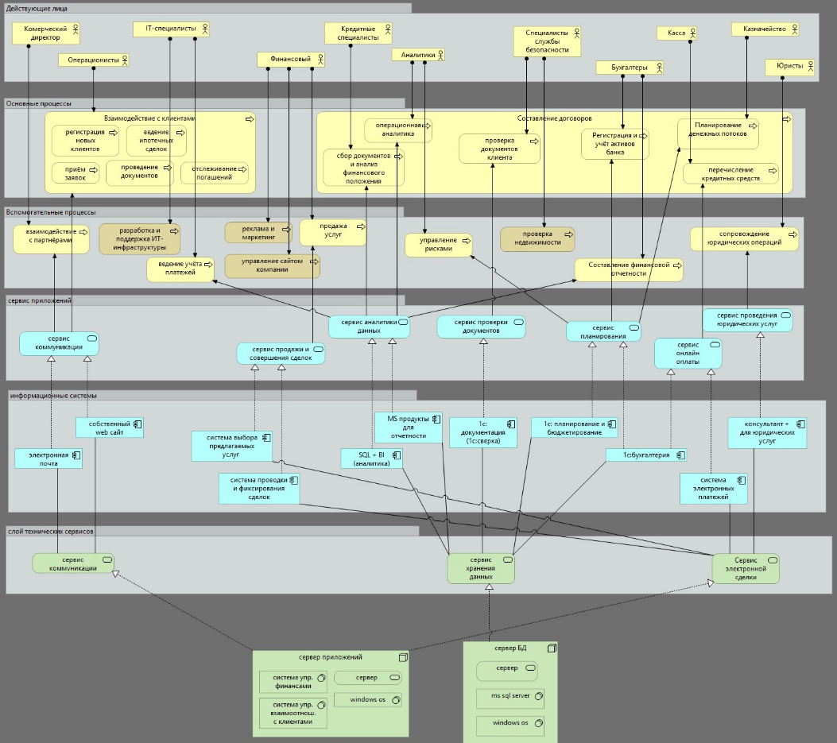

*Рисунок 10 - Вехрнеуровневая модель финансовый сектор выдача кредитов­*

**ПРИЛОЖЕНИЕ Б**

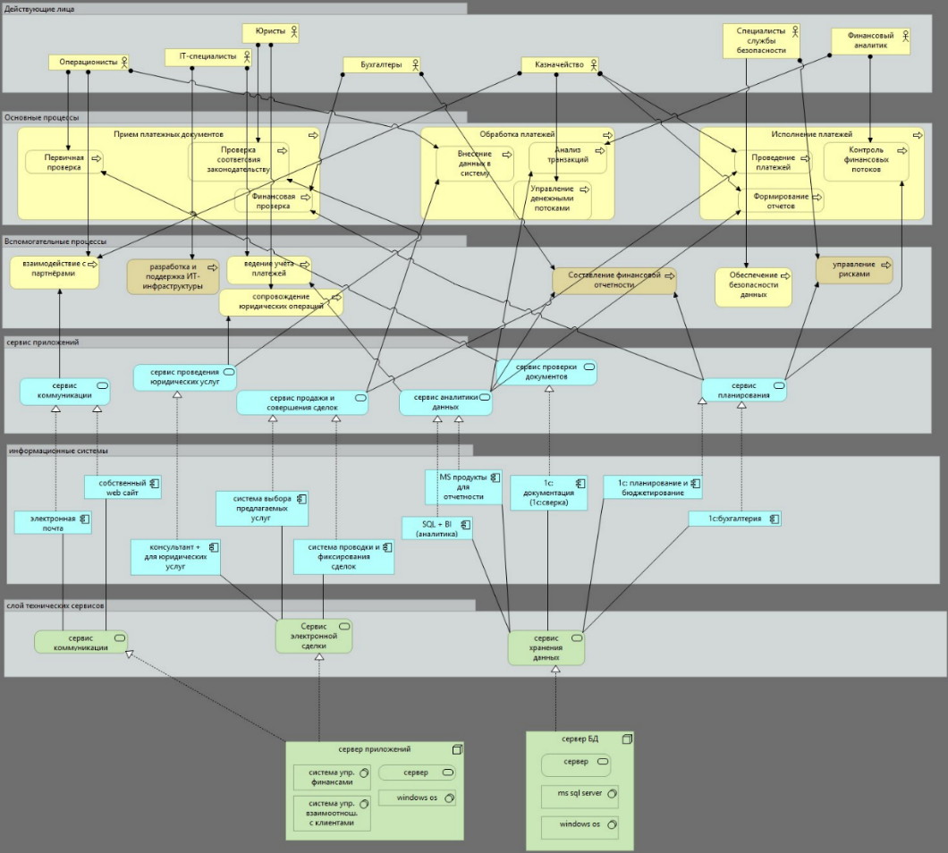

*Рисунок 11 - Верхнеуровневая модель финансовыйсектор обработка входящей документации*

**ПРИЛОЖЕНИЕ В**

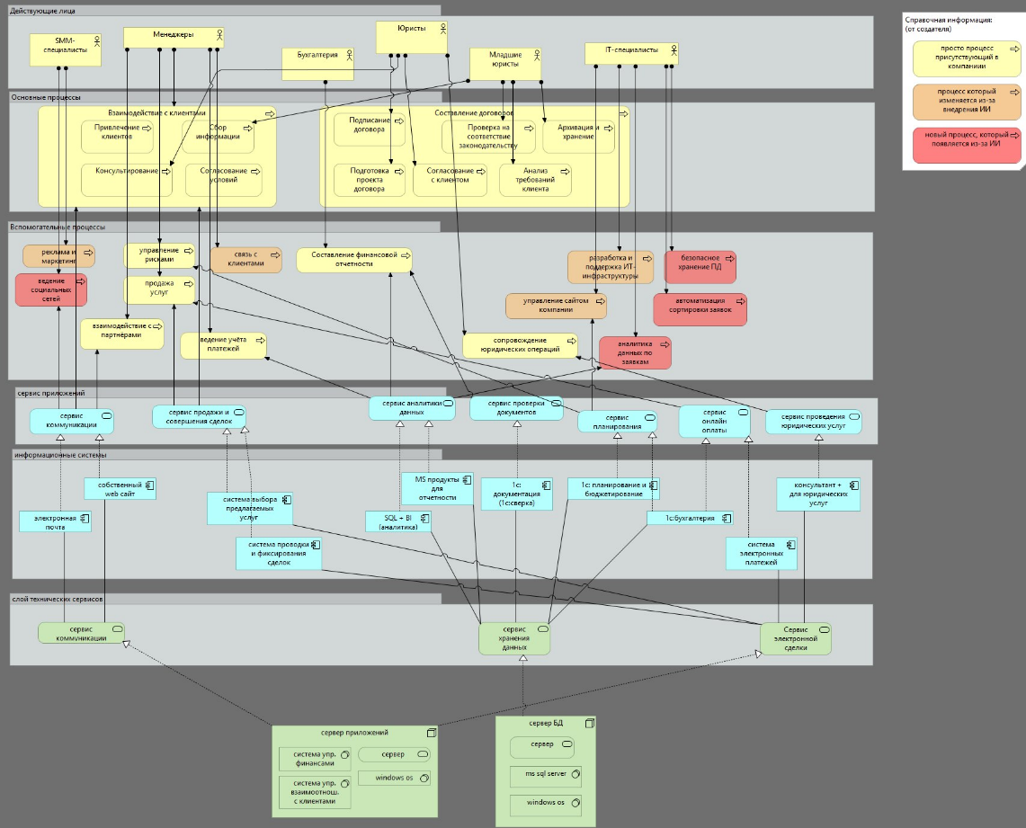

*Рисунок 12 - Верхнеуровневая модель юридический сектор составление документов*